タコグラフ時間集計を自動化
無料版を公開

ワイズ公共データシステム株式会社（本社：長野市 代表取締役社長 松村清）は、建設機械、運搬車両の運行状況が記録されたタコグラフチャート紙より、稼働時間を自動集計するシステム「タコグラフマネージャ」の無料版を公開した。
運行状況を記録済みのタコグラフチャート紙を市販のデジタルスキャナー（ＪＰＥＧ形式。解像度６００ｄｐｉ）で読み取り、作業開始時間・終了時間のほか、休止時間を自動認識。画像化されたチャート紙上で認識精度の調整後、日報形式でエクセル出力する。読込みはタスクメーターのチャート紙にも対応。
従来、感圧紙に記録されるタコグラフの稼働時間集計は、目視による分析集計作業を要し、維持管理業務や運搬業務、積雪地域の除雪業務を担う建設業者にとり、運転日報作成に係る事務負担は作業量や降雪量に比例し増大していた。「タコグラフマネージャ」は、分析集計作業の自動化により、運転日報の作成に係る作業量を従来の三分の一まで削減する。
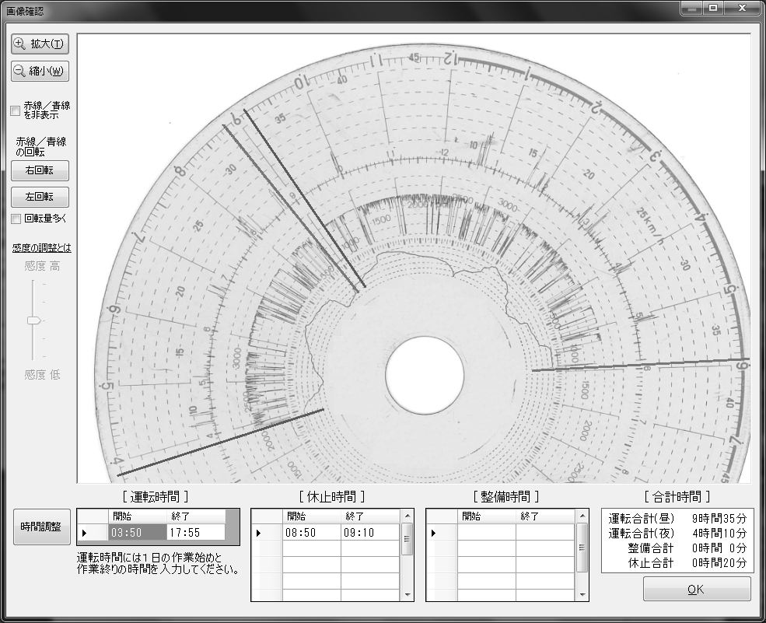
無料版は、開発元の株式会社ワイズ（本社：長野市 代表取締役社長 福澤直樹）ホームページ（http://www.wise.co.jp/）で登録ユーザーに公開中。無料利用期間はインストール後一カ月間。
資料請求等の問い合わせ先は、ワイズ公共データシステム(株)（０２６・２３２・１１４５）担当 大山まで。
（上図）自動認識されたタコグラフ画像データ。稼働時間の自動集計により、作業量は従来の三分の一。

右記、記事例は(株)ワイズ ホームページからダウンロードしてご利用いただけます。
株式会社ワイズ http://www.wise.co.jp/pressrelease/press20120214.htm
本件担当：山本:info@wise.co.jp

